муниципальное бюджетное дошкольное образовательное учреждение

детский сад № 8 «Звёздочка»

**Отчёт**

**о проведённых мероприятиях**

**в рамках природоохранного**

**социально-образовательного проекта**

**«Эколята-дошколята»**

**за I квартал 2025г.**

**(январь, февраль, март)**



ст. Егорлыкская

2024-2025уч.г.

Природоохранный социально-образовательный проект «Эколята-дошколята» является инновационным инструментарием развития дошкольного образования экологической направленности. Проект, направлен на формирование экологической культуры у воспитанников ДОУ.

В реализации природоохранного социально-образовательного проекта «Эколята-дошколята» продолжают принимать участие дети, родители и педагоги средней дошкольной группы «Любознайки». Работа ведется в рамках кружка «Эколята-дошколята», в соответствии с положением, рабочей программой и перспективным планированием.

В течение всего периода (январь, февраль, март) продолжалась работа по реализации плана мероприятий экологической направленности. В группе и ДОУ в целом были организованы различные «занимательные дела» экологической направленности. Вот несколько наиболее ярких мероприятий за этот период:

На этапе реализации проектной деятельности для воспитанников был проведен праздник «День ежа», <https://vk.com/wall-217100876_775>, который отмечается

2 февраля. На данном мероприятии юные эколята проявили полученные знания в игровой, музыкальной, познавательной, творческой деятельности.

Этот день стал хорошим поводом для того, чтоб поближе познакомится с этим необычным зверьком. Ребята из видеофильма узнали много нового и интересного об особенностях жизни ежа в лесу, характере его питания, способов защиты от врагов. Рассказывали  по картинкам сказку   «Пых»; Просмотрели презентацию «Вот какие они — ежи»; коллективно сочинили сказку «Как ежи в гости ходили»; не обошлось всё конечно без  музыкальной динамической паузы «Маленький ёжик четверо ножек». Дошколята с удовольствием с воодушевлением взялись за творческую деятельность, и при помощи пластилина изобразили друзей для ежика.

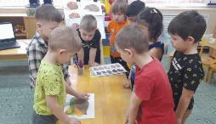 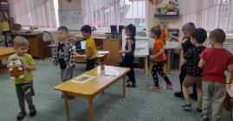

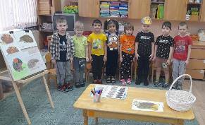 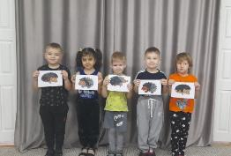

11 января в России отмечается «День заповедников и национальных парков» Заповедники и национальные парки относятся к особо охраняемым природным территориям и создаются, чтобы уберечь от гибели часть дикой природы и животного мира. В рамках реализации проекта «Эколята-дошколята» были организованы мероприятия, посвящённые Дню заповедников и национальных парков <https://t.me/zvezdo4ka_8/544>. В этот день ребята узнали много нового и интересного, они побывали на виртуальной экскурсии по заповедникам нашей страны. Познакомились с красотой и богатством заповедных мест, с обитателями заповедного мира, с животными и растениями, занесенными в Красную книгу, полюбовались красочными иллюстрациями энциклопедий. Такие мероприятия помогают знакомить дошкольников с красотой и многообразием окружающего мира, осознать ее ценность и значимость, воспитывать доброе отношение к природе и чувство ответственности, гордости за охрану богатств родной природы. Ребята узнали, что заповедник имеет особую историческую, экологическую и эстетическую ценность, в игровой форме вспомнили правила поведения в природе.

При подведении итога мероприятия дети говорили о значимости заповедников. Многих волновал вопрос: «Что каждый из нас должен сделать, чтобы сохранить исчезающих животных?».Конечно, все ребята получили ответы на свои вопросы. Каждый понял, что природа в руках человека!

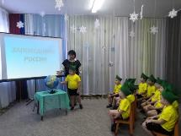 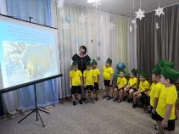 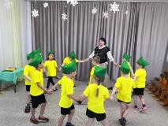

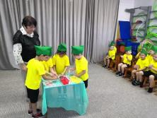 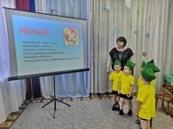 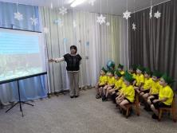

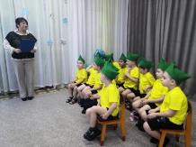 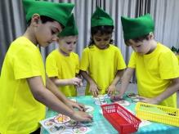 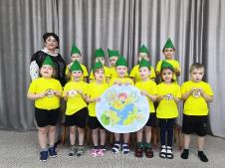

Для экологического воспитания детей  продолжаем использовать метод проектов. Был разработан и реализован проект «Покормите птиц зимой» для детей средней группы <https://t.me/zvezdo4ka_8/557>

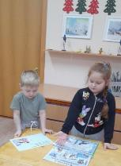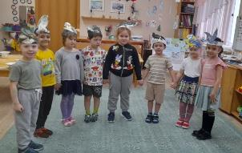 

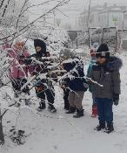 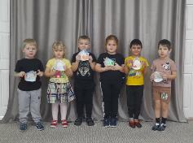 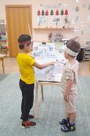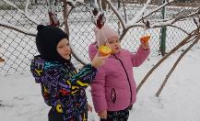 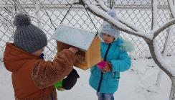 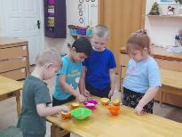 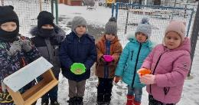 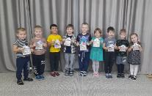 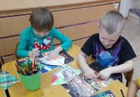

В результате проведенной работы дети получили много новой информации о птицах, которые зимуют рядом с нами. Узнали о жизни птиц, их различиях, повадках, об особенностях обитания в зимний период. Узнали чем можно подкармливать птиц, а чем нельзя. Приняли участие вместе с родителями в изготовлении кормушек. Укрепились детско-родительские отношения.

Развивающая среда группы пополнилась литературой, стихотворениями, иллюстрациями, рассказами и загадками о птицах.

Но главный результат-это усвоение детьми того, что наши пернатые друзья не смогут перезимовать, если мы не будем им помогать. Дети стали более добрыми, отзывчивыми.

Воспитанник средней дошкольной группы Калашников Виктор принял участие в Региональном этапе Всероссийского конкурса игрушек-кормушек «Эколята – друзья пернатых» <https://vk.com/wall-217100876_779>

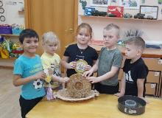 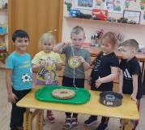 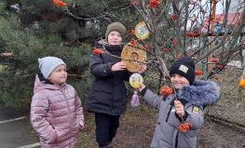

В феврале мы с воспитанниками группы «Любознайки» посеяли огород на окне, Изготовили таблицы - указатели с названиями растений (датой посадки и первых всходов). Подобрали художественную литературу: поговорки, стихи, сказки, загадки об овощах. Наблюдали за всходами семян: фасоли, лука, мелисы, петрушки и других растений, проводили опыты, эксперименты. Устанавливали связи: растения - земля, растения - вода, растения – свет. Проводились занятия, дидактические игры, беседы. <https://vk.com/wall-217100876_826>

Все это помогает развивать у ребят любовь и бережное отношение к растениям, желание о них заботиться. Этот вид деятельности нельзя переоценить: дети получают новые знания о растениях и способах их размножения, учатся поддерживать порядок и чистоту вокруг горшков и коробок с посадками, поливают, с удовольствием наблюдают за ростом растений, ежедневно отмечая происходящие изменения. Кроме этого, у детей развивается умение анализировать, делать простейшие выводы, сравнивать, высказывать своё мнение.

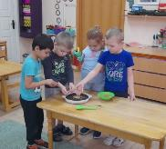 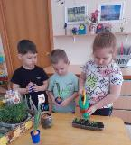 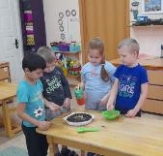

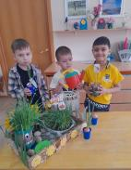 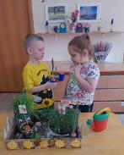 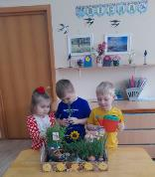

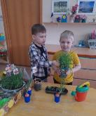 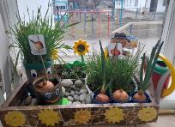 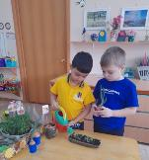

Для экологического воспитания детей широко использовались прогулки, во время которых знакомили детей с изменениями природы по сезонам (продолжительность дня, погода, изменения в жизни растений и животных, труд людей). На прогулках организовывались игры с природным материалом (песок, вода, снег, листья, плоды). Ведь играя, малыш познает многоликий мир природы, учиться общаться с животными и растениями, взаимодействовать с предметами неживой природы.

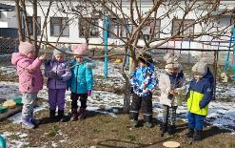 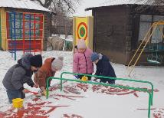 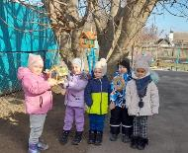

 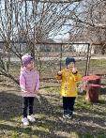 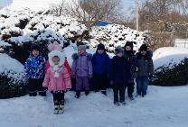

К Международному дню Земли - 20 марта в группе «Любознайки» прошел тематический «День Земли» <https://t.me/zvezdo4ka_8/578>, где приняли участие воспитанники, их родители и педагоги. Эколята приняли участие в разных тематических мероприятиях: рассматривали тематический альбом «Земля – наш дом родной», просматривали презентации, отражающие важность сохранения жизни на планете. Так же в группах были оформлены выставки творческих работ воспитанников. Все это помогло детям ответить на вопросы экологической викторины «Планета в добрых руках».

 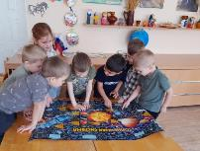 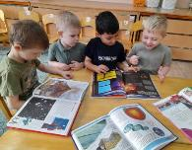

 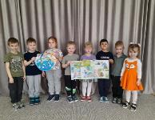 

Воспитанники средней группы «Любознайки» приняли участие в областной экологической акции «День леса», была организована тематическая неделя <https://t.me/zvezdo4ka_8/855> , которая включала ряд мероприятий, направленных на защиту [лесов и зеленых насаждений](https://www.maam.ru/obrazovanie/les). В России и за рубежом этот день считается – днем защиты национального лесного богатства.

Были проведена беседа по теме: «Какие прекрасные [леса России](https://www.maam.ru/obrazovanie/den-lesa)».  В рамках тематической недели с детьми проводилась викторина «Что запрещено делать в лесу?», ее содержание соответствовало выбранной тематике и возрастным возможностям воспитанников. Была организована экологическая сказка «Приключения лесных животных».  Юные экологи обобщили знания о лесе, ответили на вопрос «что даёт нам лес?».

 Была проведена игра – путешествие «Тайны леса», где ребята уточнили и расширили свои представления о различных значениях леса в жизни человека, таких как здоровье, эстетика, экономика, труд; о правилах поведения на отдыхе в лесу, заботе о лесных животных.

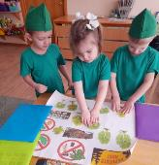 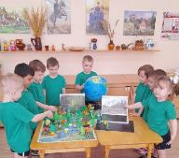 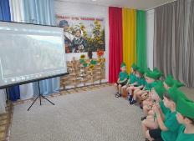

 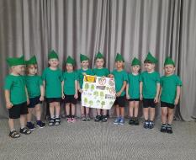 

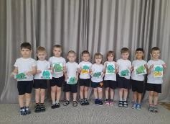 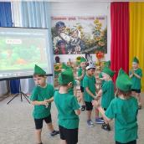 

Заключительной частью стал просмотр презентации *«Мы бережем леса»*, где ребята обсудили вопросы: «Для чего или почему пилят деревья?», «Чем важен лес?», «Что может случиться с лесом?», «Как растут деревья». Юные эколята с удовольствием разгадывали загадки, рисовали деревья, изготовили агитационные плакаты в защиту лесов нашей страны и всей планеты, читали стихи, пели песни.

Воспитанники узнали много нового и интересного о лесах, природе и их значении в жизни человека.

Дети из кружка «Эколята – дошколята» приняли участие в областной экологической акции «День воды» <https://t.me/zvezdo4ka_8/586> в рамках Дней защиты от экологической опасности, посвященному Всемирному дню воды. В группе были проведены ряд мероприятий раскрывающих огромное значение воды для всего живого на планете.

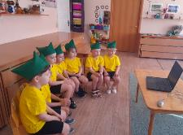 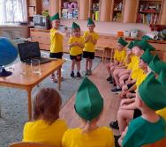 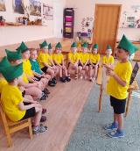

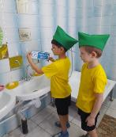 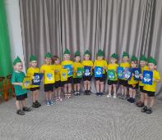 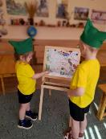 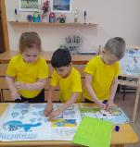

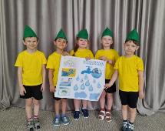 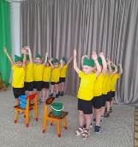 

Воспитанники нашего ДОУ стали победителями всероссийских и международных экологических конкурсов:

|  |  |  |  |  |  |  |
| --- | --- | --- | --- | --- | --- | --- |
| 1. | «Хранители природы» | Всероссийский | 15.01.2025г. | Фролов Захар | диплом 1 место | онлайн |
| 2. | «В гостях у мишки» | Всероссийский | 22.01.2025г | Егерев Леонид | диплом 1 место |  |
| 3. | «Зимующие птицы | Всероссийская викторина | 23.01.2025г. | Калашников Виктор | диплом  1 место | онлайн |
| 4. | «Веселые ёжики» | Всероссийский | 05.02.2025г. | Кудинова Анна | диплом 1 место | онлайн |
| 5. | конкурс игрушек-кормушек «Эколята – друзья пернатых» | Региональный этап Всероссийского конкурса | февраль- март | Калашников Виктор | участие |  |
| 6. | «Сохраним планету» | Всероссийский | 26.03.2025г. | Чудик Варя | диплом  1 место | онлайн |



****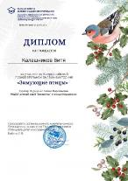

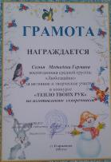



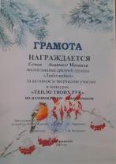



Берегите природу и вдохновляйте других следовать вашему примеру! Вместе мы можем сделать мир лучше для будущих поколений!